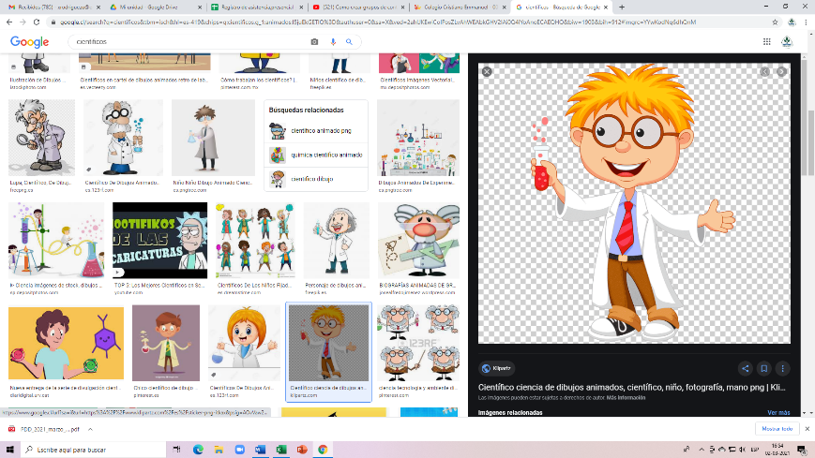

***Ruta de trabajo***

***Ciencias Naturales***

***Clase N°1***

Estimado(a) Alumno(a):

Te doy la bienvenido a las clases de Ciencias Naturales.

En esta ocasión te envío la prueba de Diagnóstico que estuvimos realizando en la mañana, hoy día La finalidad de esta prueba es conocer cuánto aprendiste el año pasado.

**1. ¿Qué debes hacer?**

Rp. Descargar la prueba, pero no imprimirla. Una vez descargada la empiezas a responder.

**2. ¿Dónde debo responder la prueba?**

Rp. En tu cuaderno:

**3. ¿Cómo lo hago?**

Escribes:

"Prueba de Diagnóstico"

Nombre: ........................

Curso: .......................

Respuestas:

1......

2.....

Hasta la última pregunta.

**4. ¿Debo escribir las preguntas?**

Rp. No debes escribir ninguna pregunta o dibujar.

**5. ¿Qué hago si no sé una pregunta?**

Rp. No la respondes.

**6. ¿Me puede ayudar mi mamá o hermano(a)?**

Rp. No, porque quiero conocer lo que tú sabes y aprendiste el año pasado.

**7. ¿Tiene nota esta prueba?**

Rp. No tiene nota o calificación.

Cuando termines de responder la prueba la debes subir al buzón de tarea que será habilitado mañana o pasado. Sacas una foto de la hoja de tu cuaderno y la subes a ese buzón.

Bendiciones.

Tía Ximena

Prof. Ciencias Naturales